Comunicato stampa

Con la luce di Zumtobel arte contemporanea nella Kunstkammer di Vienna

La riapertura della Kunstkammer di Vienna rientra fra i più importanti progetti culturali austriaci. A mettere in luce quest’esclusiva collezione ha provveduto Zumtobel: con una soluzione speciale che fa la differenza.

Vienna/Dornbirn, marzo 2013 – Con lo scopo dichiarato di far conoscere al pubblico la storia delle collezioni asburgiche e dei loro protagonisti, il 1 marzo è stata riaperta la Kunstkammer dopo dieci anni di chiusura. Il progetto di restauro ha dovuto tener conto di molte problematiche: non solo aspetti conservativi ma anche criteri contenutistici ed emotivi. Senza contare che i 2.200 oggetti della collezione non potrebbero essere più diversi fra loro: straordinarie opere di oreficeria come la celebre saliera di Benvenuto Cellini, preziose sculture come la Madonna di Krumau, raffinate statuette di bronzo, delicati ceselli di avorio ma anche orologi, giochi o strumenti scientifici.
Zumtobel ha messo a punto una soluzione LED studiata illuminare le opere in maniera differenziata ed efficace, senza alcun rischio di degrado. “Avevamo l’esigenza di mettere gli oggetti letteralmente nella miglior luce. Sono tutti oggetti unici, ognuno con un suo fascino particolare che bisognava esaltare e rendere percepibile al visitatore”, fa notare Sabine Haag, direttrice del Kunsthistorisches Museum. L’elemento centrale della soluzione illuminotecnica è il masterpiece Starbrick, firmato per Zumtobel dall’artista danese-islandese Olafur Eliasson. Elegante semplicità e totale funzionalità sono gli attributi di questo apparecchio, unica espressione d’arte contemporanea e tecnologia moderna in un museo che risale al 1891. Complessivamente sono stati installati 51 elementi Starbrick, ognuno formato da quattro moduli in costruzione speciale finalizzata a mettere in scena i preziosi e delicati oggetti d’arte. Vi sono integrati spot Supersystem per accenti aggiuntivi di luce diretta e moduli Panos Infinity per la componente indiretta, mentre una parte dell’emissione di Starbrick funge da luce di sicurezza. “Data l’altezza dei soffitti abbiamo dovuto potenziare la luce, tuttavia la forma originaria di Starbrick è rimasta inalterata. Abbinato alle sale storiche del museo, Starbrick assume una nuova personalità che fa pensare a una serie di quadri, a stelle nel cielo”, commenta Olafur Eliasson.
Dell’impianto fanno parte apparecchi LED Supersystem montati a parete ed anche all’interno delle singole vetrine: trattandosi di elementi chiusi, le vetrine sono certamente le più problematiche e quindi è proprio qui che tornano utili i pregi della tecnologia LED. I diodi luminosi vantano lunga durata e grande efficienza energetica ma anche un’illuminazione delicata seppur efficace. Fra l’altro si può variare la tonalità della luce adattandola ai colori e ai materiali delle opere, che in questo modo si mostrano al visitatore in tutta la loro bellezza.

“Allestire una scenografia moderna per questa collezione tanto esclusiva ha costituito per noi una vera sfida. Abbiamo lavorato intensamente con Olafur Eliasson, con architetti e progettisti, riuscendo a trovare una soluzione ideale per la rinnovata Kunstkammer, per le sue esigenze conservative ma anche per ammirare l’arte nella miglior luce”, dichiara Reinhardt Wurzer, Director International Projects di Zumtobel Lighting.

Riguardo a Starbrick
La collezione dei masterpiece, oggi composta da quattro opere d’arte di luce, nasce dalla collaborazione con celebri artisti, designer e architetti. Starbrick è un modulo di grande versatilità: la costruzione geometrica è formata da un cubo sulle cui facce poggiano altri sei cubi angolati a 45°. Questi fungono anche da elementi di giunzione per collegare modularmente altri Starbrick, formando così gruppi di qualsiasi dimensione e in ogni direzione. Per altre informazioni su Starbrick consultate www.starbrick.info.

Riguardo a Olafur Eliasson
Olafur Eliasson, nato nel 1967 a Copenhagen, ha studiato nell’Accademia reale danese d’arte. Nel 1995 ha aperto a Berlino lo studio Olafur Eliasson, un laboratorio che si dedica a sperimentare spazi. Diventato professore alla facoltà di arte di Berlino, nell’aprile 2009 vi ha fondato un istituto per la sperimentazione di spazi.

Illustrazioni:

(Photo Credits: Zumtobel)
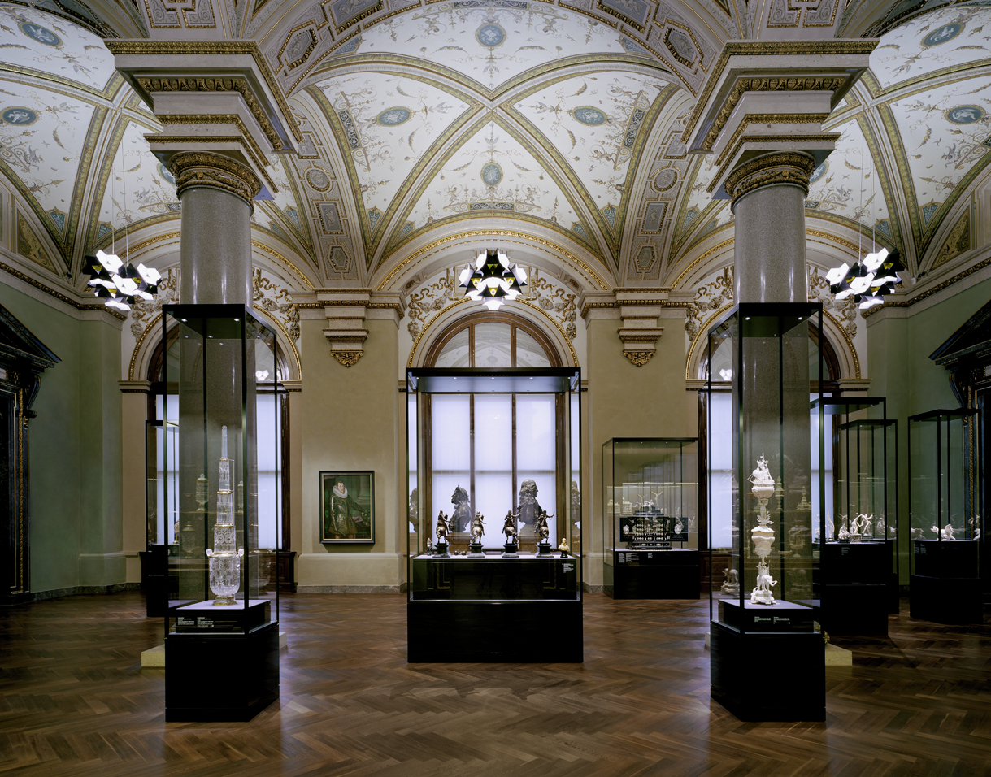
Foto 1: Un’artistica composizione di luce di Zumtobel per una luce moderna nella Kunstkammer di Vienna.

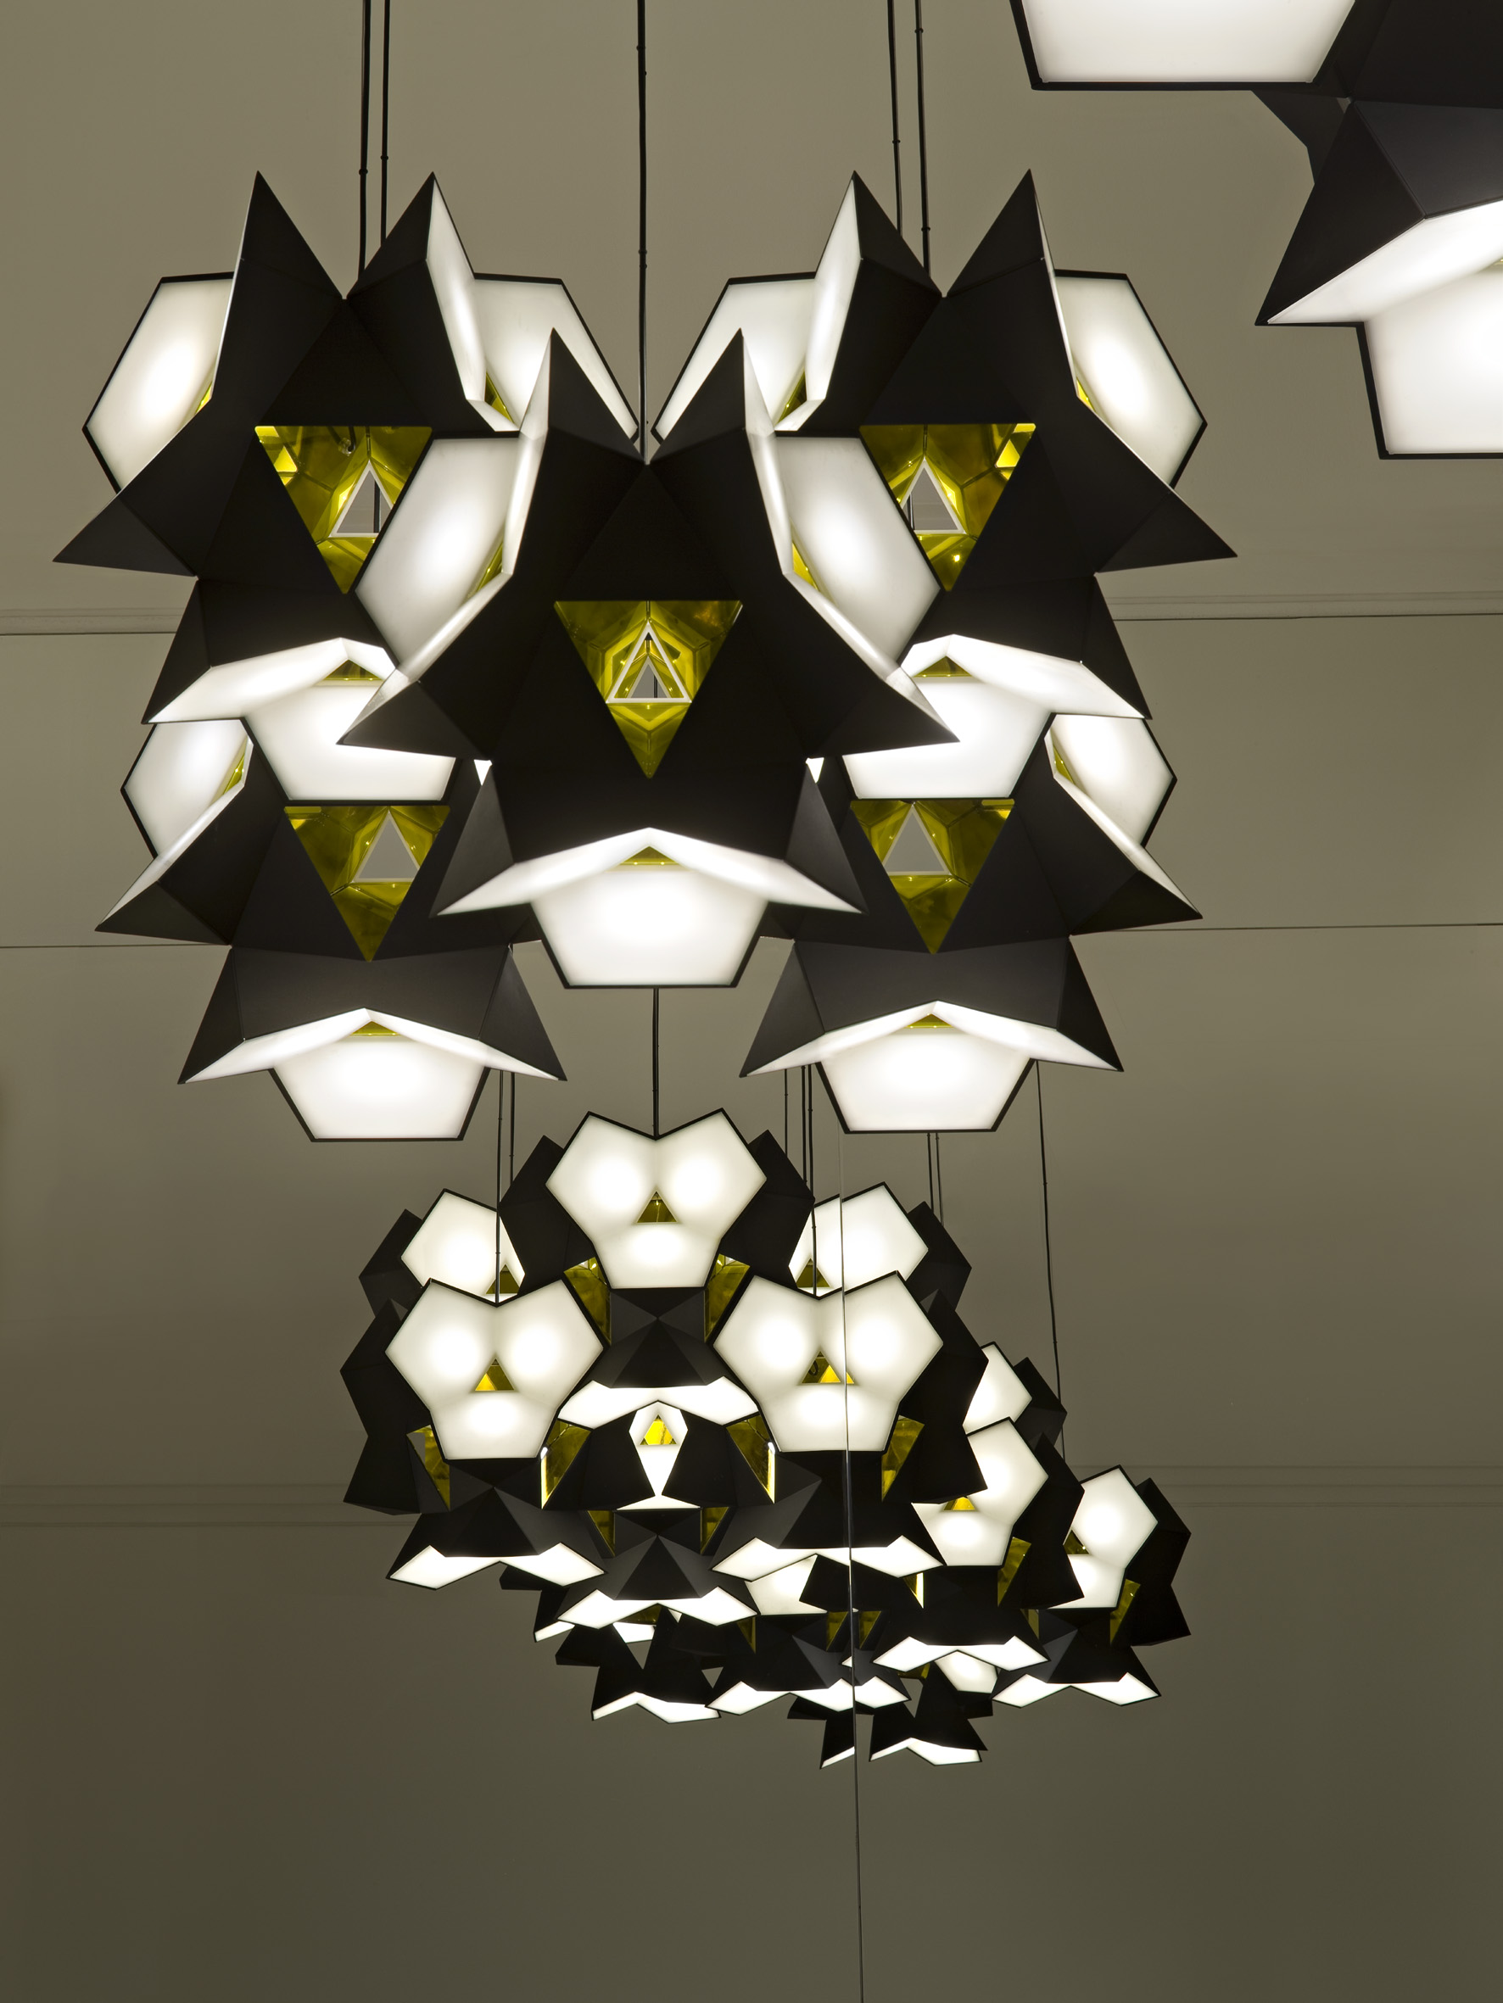
Foto 2: Zumtobel ha sviluppato il masterpiece Starbrick collaborando con il celebre artista Olafur Eliasson.

Informazioni sul progetto:
Committente | Kunsthistorisches Museum Vienna
Architettura | Studio HG Merz Architekten, Stoccarda
Progetto illuminotecnico | Die Lichtplaner, Torsten Braun, Limburg
Lighting design | Symetrys, Herbert Resch, Lustenau
Progetto elettrotecnico | IB Süd Vienna
Soluzione illuminotecnica | Masterpiece Starbrick Zumtobel (versione speciale), spot speciali Supersystem nelle vetrine, apparecchi da parete Supersystem (cornicioni e capitelli), illuminazione di sicurezza Onlite LPS

Per informazioni:
Zumtobel Lighting GmbH
Nikolaus Johannson
Head of Brand Communication
Schweizer Strasse 30
A-6850 Dornbirn

Tel +43-5572-390-26427
Cell. +43-676-8920-3202
Email nikolaus.johannson@zumtobel.com

www.zumtobel.com

Riguardo a Zumtobel
Zumtobel è leader internazionale nelle soluzioni illuminotecniche globali, in grado di offrire valore aggiunto all’unione di luce e architettura. In qualità di leader innovativo, offre un’ampia scelta di apparecchi d’alto livello e sistemi di comando per le applicazioni più svariate dell’illuminazione professionale: uffici e istituti didattici, vendite e presentazioni, hotel e wellness, salute e cura, arte e cultura, industria e tecnica. Zumtobel è un marchio della società Zumtobel AG con sede a Dornbirn, Vorarlberg (Austria).

Zumtobel. La luce.

